**«Наставничество как эффективный метод профессионального становления личности молодого педагога»**

методист МБУДО ЦТ «Калейдоскоп»

Антипова Юлия Викторовна

**Слайд 1**

Добрый день! Уважаемые, коллеги, позвольте представиться, меня зовут Юлия Викторовна Антипова, методист Центра творчества «Калейдоскоп».

**Слайд 2**

**Слайд 3**

**Притча о наставнике**

Наставник часто говорил своему ученику, что для достижения цели нужно научиться отбрасывать все, что не является необходимым. Ученик хорошо запомнил слова Учителя, но никак не мог понять, как отличить, что является и что не является необходимым, а наставник никогда  не объяснял ему этого, ссылаясь на  то, что жизнь сама этому научит. Однажды, когда Учитель и ученик гуляли в горах, на них неожиданно напал разъяренный тигр. Учитель спокойно сошел с тропы, а тигр погнался за учеником. Ученик бросил свой меч и священные амулеты, разорвал в клочья одежду, продираясь через кусты, но все-таки сумел спастись, взобравшись на высокое дерево. Через некоторое время тигр ушел, но ученик боялся спуститься вниз, пока не заметил, что к дереву приближается наставник. Учитель, посмотрев на испуганного ученика, рассмеялся и сказал:  
вот, ты и научился отбрасывать все, что не является необходимым для достижения цели и это спасло тебя.

– Учитель, – возразил ученик, – но ты не потерял ни меча, ни одежды и даже не попытался убежать, а тигр тебя не тронул. Почему так случилось?

– Я отбросил свой страх, и тигр просто не заметил меня, так как это и было моей целью, – ответил наставник: вот и тебе следует научиться прежде всего правильно выбирать цель, а потом уже что-то отбрасывать для ее достижения, если это вообще окажется нужным.

**Слайд 4**

В коллективе, где есть молодые педагоги, возникает необходимость создания условий для работы и профессионального роста молодого специалиста, способствующих снижению проблем адаптации и успешному вхождению в профессиональную деятельность молодого педагога, поиска новых форм работы с молодыми кадрами, обеспечения их успешного профессионального роста

Чтобы взаимодействие наставника  с молодым специалистом было конструктивным, нужно стараться не быть ментором, поучающим молодого педагога и доминирующим свой собственный опыт. Наставничество – это постоянный диалог, межличностная коммуникация.

Эффективность работы наставника напрямую связана с тем, насколько правильно выстроена система взаимосвязей между ним, его подопечным, другими сотрудниками и руководителем. У них должно установиться единое видение  в восприятии реальности. Только в этом случае передаваемые знания и навыки будут иметь практическое воплощение. Хорошие плоды даст наставничество, если у обеих сторон будет система мотивов, побуждающих их к совместным действиям.

Один из важных моментов в совместной деятельности – это не подсказывать решения, не учить жизни молодого педагога. Необходимо так представить ситуацию, чтобы молодой педагог сам нашел правильные пути решения. Наставник должен стимулировать процесс профессиональной поддержки молодого педагога.

**Слайд 5**

**Практическая часть**

***«Приветствие»***

Ход игры: Участники делятся на пары, знакомятся между собой, рассказывают коротко о себе и друг другу оформляют бейджик: Имя + пиктограмма. Пиктограмма – это то, как воспринимает тебя твой собеседник. Например: два участника Сергей и Дима. Сергей рисует для Димы «Облако с грозой», так как Дима появляется, где нужна помощь неожиданно, а Дима рисует колесо от автомобиля, так как Сергей быстрый.

Ход игры: участникам в парах необходимо поздороваться различными способами:

-как люди очень застенчивые, стеснительные;

-как люди куда-то спешащие, торопящиеся;

-как люди, которые не видели друг друга несколько лет.

Национальные приветствия. Участникам предлагается поздороваться друг с другом, как это делают жители различных стран:

-Россия (приветствие за руку);

-Италия (хлопок по плечу);

-Зимбабве (потереться спинами);

-Аборигены (хлопок, прыжок, сталкивание бедрами).

**Слайд 6**

**Роли педагогов-наставников**

Карточки: «Наставник для вас»

Наставник как актер-виртуоз, играет сразу несколько ролей.

С учетом профессиональных потребностей молодого педагога можно выделить следующие роли педагогов-наставников.

**1**. **«ПРОВОДНИК».** Обеспечит подопечному знакомство с системой данного общеобразовательного учреждения «изнутри».

**2.** **«ЗАЩИТНИК ИНТЕРЕСОВ».**Может помочь в разрешении конфликтных ситуаций, возникающих в процессе педагогической деятельности молодого специалиста; организует вокруг профессиональной деятельности молодого педагога атмосферу взаимопомощи и сотрудничества; помогает подопечному осознать значимость и важность его работы; своим авторитетом охраняет педагога от возможных проблем межличностного характера.

**3.** **«КУМИР».**Это пример для подражания, это очень мощный критерий эффективности наставнической поддержки. Наставник всеми своими личными и профессиональными достижениями, общественным положением, стилем работы и общения может стимулировать профессиональное самосовершенствование молодого педагога.

**4.** **«КОНСУЛЬТАНТ».**За основу этих взаимоотношений берется благополучие личности молодого специалиста. Эта роль реализует функцию поддержки.

**5.** **«КОНТРОЛЕР».**В организованной таким образом наставнической поддержке молодой педагог самостоятельно осуществляет педагогическую деятельность, а наставник контролирует правильность ее организации, эффективность форм, методов, приемов работы, проверяет его успехи с помощью системы тестов, творческих заданий, проблемных ситуаций и т. п.

**Слайд 7**

**Метафорическая деловая игра**

Метафора – слово или выражение, употребляемой в переносном значении, в основе которого лежит сравнение неназванного предмета с каким-либо другим на основании их общего признака.

Участникам процесса наставничества формально относятся ко всему, пропускают встречи, и в итоге перестают взаимодействовать. Задача организатора процесса наставничества замотивировать участников наставнических пар более ответственно относится к процессу взаимодействия.

Ситуация: «Буратино пошел учиться в школу, а попал на представление в театр кукол».

Инструкция:

Первая команда «Папа Карло» (аналогия с наставником)

Вопрос – «Что вам нужно сделать, чтобы Буратино учился?»

Вторая команда «Буратино» (аналогия наставляемым)

Вопрос – «При каких условиях Буратино пойдет в школу, а не в театр?»  
 Командам необходимо перевести сказочные алгоритмы в деловые приемы.

**Слайд 8**

Деятельность молодого человека, который нашел и зажег в себе искру личности и профессиональной индивидуальности, способствует прогрессивному развитию образования. «Учитель живёт до тех пор, пока учится, если он перестаёт учиться – в нём умирает учитель». Эти слова великого педагога К. Ушинского – лейтмотив наставника и молодого педагога.

**Слайд 9**

Необходимо расставить знаки препинания в предложении: «Вложить душу нельзя только учить».

**Слайд 10**

Спасибо за внимание.

«Роли педагогов-наставников»

«Наставник для вас»

|  |
| --- |
| Чуткий, душевный человек |
| Корректный человек |
| Энтузиаст своей профессии |
| Творческий педагог |
| Учитель |
| Друг |
| Тот, кто всегда рядом |
| Напарник |
| Вдохновитель |
| Организатор |
| Лидер |
| Руководитель |
| Проводник |
| Защитник |
| Кумир |
| Консультант |
| Контролер |

**Первый слайд презентации**

Наставничество как эффективное средство профессионального развития педагога -воспитателя

ГБПОУ РС(Я) «Якутский индустриально педагогический колледж им .В.М.Членова

Разработчик: Андреева Мария Дмитриевна, старший воспитатель общежития «ЯИПК»

**Слайд 2**

Под развитием мы подразумеваем все процессы, способствующие полному раскрытию потенциала педагога. Основными элементами системы развития педагогических кадров в образовательной организации являются приобретение опыта, обучение и наставничество. Сегодня для образовательных организаций наставничество становится неотъемлемой частью корпоративной культуры.

**3**

**Слайд 3**

***Наставничество***– одна из форм педагогической деятельности, направленная на передачу опыта, знаний, формирование необходимых профессиональных компетенций и развитие личностных качеств (общих компетенций) наставляемого в процессе их совместной деятельности с наставником.

***Наставляемый***– участник программы наставничества, который через взаимодействие с наставником и при его помощи и поддержке решает конкретные жизненные, личные и профессиональные задачи, приобретает новый опыт и развивает новые навыки и компетенции.

***Наставник***– участник программы наставничества, имеющий успешный опыт в достижении жизненного, личностного и профессионального результата, готовый и компетентный поделиться опытом и навыками, необходимыми для стимуляции и поддержки процессов самореализации и самосовершенствования наставляемого.

Наставничество – старейший метод передачи опыта.

**4**

**Слайд 4**

Кому это нужно? Кто больше других заинтересован во внедрении и развитии системы наставничества?

**5**

**Слайд 5**

Наставник помогает молодым и новым педагогам- воспитателям адаптироваться в организации, содействует их профессиональному развитию, а так же развивает навыки управления, повышает свой профессиональный рост, завоевывает репутацию профессионала и доверие коллег, принимает участие в формировании профессиональной команды (это очень важно, поскольку эффективность всей команды зависит от эффективности работы каждого ее члена )

**6**

**Слайд 6**

Молодой или новый педагог-воспитатель получает своевременную помощь на этапе интеграции в образовательную организацию, поддержку в профессиональном развитии

**7**

**Слайд 7**

Образовательная организация «ЯИПК» стабилизирует численность педагогического коллектива (снижается текучесть кадров), формирует команду высококвалифицированных сотрудников

**8**

**Слайд 8**

Из опыта работы в ГБПОУ РС(Я) «ЯИПК» им.В.М.Членова

Реализуемая в нашем колледже система наставничества – представляет собой форму преемственности поколений, социальный институт, осуществляющий процесс передачи и ускорения социального и профессионального опыта. Кроме того, мы считаем, что наставничество – одна из наиболее эффективных форм профессиональной адаптации, способствующая повышению профессиональной компетентности и закреплению педагогических кадров

**9**

**Слайд 9**

В своей работе, решая задачи наставничества, мы придерживаемся выработанного нами алгоритма и руководствуемся «Положением о наставничестве», принятого в колледже. ПОЛОЖЕНИЕ О НАСТАВНИЧЕСТВЕ

**10**

**Слайд 10**

Выбор наставников осуществляется из лица наиболее подготовленных педагогических работников колледжа или ветеранов организации, обладающих высокими профессиональными и моральными качествами, проявляющих способности к воспитательной работе и пользующихся авторитетом в коллективе, имеющих стаж работы в организации и опыт работы по профессии (специальности, направлению подготовки )

**11**

**Слайд 11**

Индивидуальный подход к выбору наставника для принятых на работу сотрудников

**12**

**Слайд 12**

Составление индивидуального плана работы для прохождения наставничества, включающий:

мероприятия по ознакомлению лица, в отношении которого осуществляется наставничество, с рабочим местом и коллективом; мероприятия по ознакомлению лица, в отношении которого осуществляется наставничество, с должностными обязанностями, квалификационными требованиями; совокупность мер по профессиональной и должностной адаптации лица, в отношении которого осуществляется наставничество; изучение теоретических и практических вопросов, касающихся исполнения должностных обязанностей; выполнение лицом, в отношении которого осуществляется наставничество, практических заданий; перечень мер по закреплению лицом, в отношении которого осуществляется наставничество, профессиональных знаний и навыков; перечень мер по содействию в выполнении должностных обязанностей; другие мероприятия по наставничеству.

**13**

**Слайд 13**

Осуществление процесса наставничества и координация работы по наставничеству со стороны методической службы ; Анализ, обобщение и представление надлежаще оформленных документов по итогам наставничества;

**14**

**Слайд 14**

Материальное и нематериальное поощрение наставника за осуществление наставничества со стороны образовательной организации по итогам проделанной работы: объявление благодарности, награждение почетной грамотой организации; представление к государственным и ведомственным наградам; помещение фотографии наставника на доску почета организации; награждение нагрудным знаком наставника; внесение предложения о включении в кадровый резерв для замещения вышестоящей должности; внесение предложения о назначении на вышестоящую должность; материальное поощрение (выплаты стимулирующего характера, установленные положением об оплате труда работников в соответствии с действующим законодательством Российской Федерации); присвоение почетного звания «**Лучший наставник организации». фото**

**15**

**Слайд 15**

В поисках инновационных форм и методов работы с молодыми и вновь пришедшими педагогами нами изучены и внедрены в практику работы системный, деятельностный, а также андрагогический подход

**16**

**Последний слайд презентации: Наставничество как эффективное средство профессионального развития**

Говорят, что 10% людей будут работать хорошо, независимо ни от чего. Еще 10% будут работать плохо, какие бы земные блага им ни обещали. Работа же остальных 80% зависит от искусства управления и стимулирования. В том числе — и от искусства наставничества. Я желаю всем нам быть хорошими наставниками и получать от этого удовольствие!

ГБПОУ РС(Я) «Якутский индустриально педагогический колледж» им В.М.Членова

Управленческий проект

«Наставничество как форма становления молодых педагогов-воспитателей в студенческом общежитии «ЯИПК»

Проект рассчитан на 3 года

Руководитель проекта: старший воспитатель М.Д.Андреева

Администратор проекта: Андреева М.Д.

Участники проекта: Педагоги, воспитатели

Связь с государственными программами Российской Федерации.

* Указ Президента РФ от 07.05.2018г.№204 «Онациональных целях и стратегических задачах развития Российской Федерациина период до 2024 года»
* Указ Президента РФ от 21.июля 2020г №474 «О национальных целях развития РФ на период 2030 года» и задач национального проекта «Образование»
* Профессиональный стандарт педагога, утвержденный Минтруда и социальной защиты РФ от 18.10.2013г №544н

3. Цель реализации проекта

Создание условий для профессионального становления молодых специалистов, способствующих повышению профессиональной компетенции через систему наставничества.

4.Задачи:

* Использовать эффективные формы повышения профессиональной компетентности профессионального мастерства начинающих молодых педагогов.

2. Обеспечить адаптацию начинающего молодого специалиста в трудовом  
коллективе  
3. Дифференцированно и целенаправленно планировать методическую  
работу на основе выявленных потенциальных возможностей начинающего  
молодого воспитателя.  
4. Повышать профессиональный уровень начинающих молодых педагогов с  
учетом их потребностей, затруднений, достижений  
5. Отслеживать динамику развития профессиональной деятельности каждого  
начинающего молодого педагога  
Создать банк данных методических разработок для самостоятельного  
развития профессиональной компетенции педагогами на сайте ДОУ

[**5.**](https://cf3.ppt-online.org/files3/slide/b/bGVKo0UZ8y7IL1Oh2eu5FEk4jQTzBRnfYvCHld/slide-4.jpg)**Основные риски и пути их преодоления**

Риск кадровый Отсутствие интереса опытных воспитателей Д ОУ к молодым  
специалистам.  
Для уменьшения вероятности влияния данного риска на полноценную  
реализацию программы необходимо поддерживать педагогов – новаторов со  
свежими идеями и уже апробированным опытом в практике обобщения своего  
опыта, в практике обучения молодых специалистов. Для этого изыскать  
возможности не только морального стимулирования, но и материального  
стимулирования педагогов - наставников  
Риск методический Неудовлетворенность состояния методического кабинета  
запросам молодых специалистов. Для уменьшения вероятности влияния данного  
риска на полноценную реализацию программы необходимо пополнять  
методический кабинет разработками педагогов, использовать сеть Интернет, а  
так же максимально использовать услуги библиотеки -медиатеки для создания  
каталога периодических изданий современной педагогической литературы.  
Риск финансовый Для уменьшения вероятности влияния данного риска на  
полноценную реализацию программы необходимо администрации школы  
сохранить НСОТ. Вносить своевременные изменения в СТФ педагогического  
труда, направленные на материальное стимулирование работы педагогов- наставников

[**6.**](https://cf3.ppt-online.org/files3/slide/b/bGVKo0UZ8y7IL1Oh2eu5FEk4jQTzBRnfYvCHld/slide-5.jpg)**Ожидаемые результаты проекта**

для начинающего молодого специалиста:  
-активизация практических, индивидуальных, самостоятельных  
навыков в работе  
-повышение профессиональной компетентности в вопросах  
педагогики и психологии;  
-появление собственных продуктов педагогической деятельности  
(методических разработок, дидактических материалов идр);  
-участие в работе методических объединений,  
семинаров,профессиональных конкурсах, фестивалях;  
-успешное прохождение процедуры аттестации.  
- наличие портфолио

[**7.**](https://cf3.ppt-online.org/files3/slide/b/bGVKo0UZ8y7IL1Oh2eu5FEk4jQTzBRnfYvCHld/slide-6.jpg)**Ожидаемые результаты для наставников:**

-эффективный способ самореализации;  
-повышение квалификации;  
-достижение более высокого уровня профессиональной  
компетенции  
Разработаны планы становления молодых педагогов

[**8.**](https://cf3.ppt-online.org/files3/slide/b/bGVKo0UZ8y7IL1Oh2eu5FEk4jQTzBRnfYvCHld/slide-7.jpg)**Критерии отбора наставника**

Критерии отбора наставников — это совокупность требований,  
предъявляемых к работнику и необходимых для выполнения функций  
наставника  
высокий уровень профессиональной подготовки;  
развитые коммуникативные навыки и гибкость в общении;  
опыт воспитательной и методической работы;  
стабильные результаты в работе;  
богатый жизненный опыт;  
способность и готовность делиться профессиональным опытом;  
стаж педагогической деятельности не менее 5 лет

[**9.**](https://cf3.ppt-online.org/files3/slide/b/bGVKo0UZ8y7IL1Oh2eu5FEk4jQTzBRnfYvCHld/slide-8.jpg)**Этапы реализации проекта**

Подготовительный  
Задачи этапа: выявление профессиональных затруднений начинающих  
педагогов, разработка основных направлений работы. Создание  
нормативно-правовой базы.  
Содержание этапа:  
Создание пакета нормативных документов по наставничеству.  
Система оценки профессиональной деятельности  
начинающих педагогов.  
Проведение психологического тестирования, мониторинга  
или диагностических срезов начинающих педагогов с целью  
выявления профессиональных затруднений.  
Составление и утверждение плана работы с начинающими  
педагогами необходимых для выполнения функций  
наставника

[**10.**](https://cf3.ppt-online.org/files3/slide/b/bGVKo0UZ8y7IL1Oh2eu5FEk4jQTzBRnfYvCHld/slide-9.jpg)**Основные направления работы в период адаптации начинающих специалистов**

Знакомство с ДОУ, представление коллективу.  
Закрепление наставника  
оказание помощи при составлении планов, взаимопосещение,  
совместная подготовка материалов для работы, анализ и коррекция  
результатов  
Посещение открытых мероприятий, участие в фестивалях, конкурсах, в  
общественной жизни ДОУ  
Анкетирование (выявление затруднений в работе)

[**11.**](https://cf3.ppt-online.org/files3/slide/b/bGVKo0UZ8y7IL1Oh2eu5FEk4jQTzBRnfYvCHld/slide-10.jpg)**Основной этап**

Задачи этапа: реализация плана работы по наставничеству  
Содержание этапа:  
Организация наставничества на уровне образовательного  
учреждения, согласно требованиям Положения о наставничестве.  
Реализация плана работы с начинающими педагогами.  
Проведение промежуточного тестирования начинающих  
педагогов.  
изучение и обобщение материала, накопленного начинающим  
педагогом; создание информационно-методического банка для  
обеспечения целостного видения деятельности начинающего  
педагога;  
ведение портфолио начинающего педагога

[**12.**](https://cf3.ppt-online.org/files3/slide/b/bGVKo0UZ8y7IL1Oh2eu5FEk4jQTzBRnfYvCHld/slide-11.jpg)**Взаимодействие трех субъектов наставничества**

Наставник:  
Развивает свои деловые качества; повышает свой  
профессиональный уровень в процессе взаимообучения  
Начинающий педагог: получает знания, развивает навыки и  
умения, повышает свою профессиональную компетентность,  
выстраивает собственную профессиональную карьеру, развивает  
личностны качества.  
Заведующий и старший воспитатель  
повышают культурный и профессиональный уровень подготовки  
кадров, регулирует взаимоотношения между сотрудниками

[**13.**](https://cf3.ppt-online.org/files3/slide/b/bGVKo0UZ8y7IL1Oh2eu5FEk4jQTzBRnfYvCHld/slide-12.jpg)**Формы работы с наставниками по совершенствованию их профессиональной компетенции:**

Консультации: «Активные формы и методы обучения  
педагогов».  
Тренинги, семинары-практикумы, направленные на:  
составление планов работы с начинающими специалистами;  
составление портфолио, отчетов, конспектов НОД;  
разработку конспектов интегрированной НОД;  
проведение открытых мероприятий;  
разработку методических мероприятий по использованию  
методов, приемов, диагностических средств для  
начинающих педагогов.  
Составление индивидуальных образовательных маршрутов  
для педагогов

[**14.**](https://cf3.ppt-online.org/files3/slide/b/bGVKo0UZ8y7IL1Oh2eu5FEk4jQTzBRnfYvCHld/slide-13.jpg)**III этап - Заключительный**

Задачи этапа: подведение итогов работы и анализ эффективности  
системы работы по наставничеству  
Содержание этапа:  
Проведение мониторинга реализации этапов работы;  
Изучение и обобщение накопленного материала;  
Осуществление проблемного анализа: проведение коррекции  
задач и планов работы по наставничеству;  
Формирование банка информации из опыта работы по  
наставничеству

[**15.**](https://cf3.ppt-online.org/files3/slide/b/bGVKo0UZ8y7IL1Oh2eu5FEk4jQTzBRnfYvCHld/slide-14.jpg)**Условия эффективности работы по наставничеству**

взаимосвязь всех звеньев методической деятельности,  
её форм и методов;  
системность и непрерывность в организации;  
сочетание теоретических и практических форм;  
оценка результатов деятельности (диагностика  
развития детей);  
своевременное обеспечение педагогов учебнометодической информацией

[**16.**](https://cf3.ppt-online.org/files3/slide/b/bGVKo0UZ8y7IL1Oh2eu5FEk4jQTzBRnfYvCHld/slide-15.jpg)**Форма проведения итогового мероприятия**

Круглый стол «Наставничество как фактор роста профессиональной компетентности педагога »

[**17.**](https://cf3.ppt-online.org/files3/slide/b/bGVKo0UZ8y7IL1Oh2eu5FEk4jQTzBRnfYvCHld/slide-16.jpg)**Продукты проекта**

Портфолио молодого специалиста.  
Комплект методических документов по формированию  
профессиональной компетентности начинающего педагога:  
- план по наставничеству и организационно-управленческий  
план методического сопровождения начинающих педагогов;  
- методические задания и вопросы для педагога;  
- тексты консультаций для молодого специалиста по  
различным направлениям развития дошкольников;  
- презентации-консультации по различным направлениям  
образования детей дошкольного возраста

[**18.**](https://cf3.ppt-online.org/files3/slide/b/bGVKo0UZ8y7IL1Oh2eu5FEk4jQTzBRnfYvCHld/slide-17.jpg)**Мониторинг уровня профессиональной компетентности начинающих педагогов( на этапе проекта)**

Уровень профессиональной компетенции в области постановки целей и задач  
повысился на 45%  
Компетентность в области мотивирования воспитанников повысилась на 50  
%  
Компетентность в области информационной основы педагогической  
деятельности повысилась на 25 %  
Компетентность в области организации учебной деятельности повысилась на  
43%  
Компетенция в области разработки программ и принятия педагогических  
решений повысилась на 36%  
( По Шадрикову ВД)  
3 педагога из 5наставляемых прошли аттестацию на 1 квалификационную  
категорию  
 педагогов из 2 наставляемых участвовали в конкурсе «Воспитатель года»

**Опыт работы по организации наставничества воспитателя ГБПОУ РС(Я) «Якутский индустриально педагогический колледж» имени В.М.Членова**

Автор: Андреева Мария Дмитриевна старший воспитатель, высшей категории, Отличник профессионального образования РС(Я) ГБПОУ РС(Я) «ЯИПК» им.В.М.Членова.

Я, Андреева Мария Дмитриевна, работаю в более 10 лет воспитателем в студенческом общежитии ГБПОУ РС(Я) «ЯИПК» им В.М.Членова. За эти годы выпустила из стен студенческого общежития во взрослую жизнь более 1629 студентов. В нашем общежитии проживают- 9 образовательных учреждений ЯПК, ЯФЭК, ЯПТ, ЯИПК, ЯМК, ЯКТИД, ЯККИИ, ЯХУ, ЯКСТ)., 456 студентов. Работают; 1 -старший воспитатель , высшей категории Андреева М.Д., 3 -воспитателя 1 категории- Алексеева Е.В., Никитина И.Е., Луковцева Л.С., 1- воспитатель Сивцева Р.П 2021г прошла категорию СЗД, 2 молодые педагоги-воспитатели-Гаврильева С.А., Владимиров С.А.

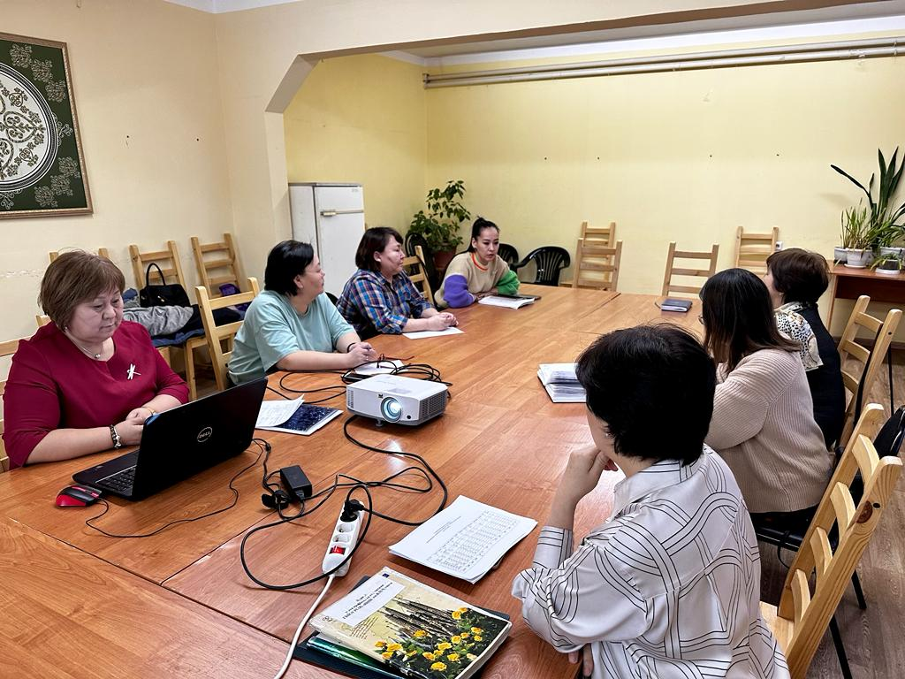

Отсутствие молодых педагогов с их оптимизмом, новыми знаниями, навыками является отрицательным фактором в системе профессионального образования. А если молодые воспитатели и придут в ОУ, то нагрузка, ложащаяся на плечи с первых дней, часто пугает молодых коллег, и объем работ кажется им невыполнимым.  
Особенностью труда начинающих педагогов является то, что они с первого дня работы имеют те же самые обязанности и несут ту же ответственность, что и воспитатели с многолетним стажем, а родители, администрация и коллеги по работе ожидают от них столь же безупречного профессионализма.  
Те воспитатели, которые в первый год своей работы не получат поддержки от коллег и администрации, чувствуют себя «брошенными на произвол судьбы», от столкновения с реальностью - испытывают шок.  
Кто и как должен помочь молодому воспитателю, как можно своим примером, своими знаниями и энтузиазмом «заряжать» молодых воспитателей на активность и творчество в воспитательной работе.

**Что же включает в себя понятие наставничество?**  
Наставничество – тип подготовки к работе, обеспечивающий занятость работника с поддержкой опытного наставника, что способствует изучению работы на практике.  
Наставничество – это процесс целенаправленного формирования личности, ее интеллекта, физических сил, духовности, подготовки ее к жизни в целом, к активному участию в трудовой деятельности.  
Молодые специалисты, столкнувшись с трудностями работы воспитателя, увольняются, уходят в другие сферы деятельности. Поэтому мы в коллективе, во главе с заведующей, решили «растить» своих педагогов.  
Уже почти 10 лет я являюсь наставником молодых воспитателей, только начинающих свой педагогический путь. За это время 5 воспитателей освоились на новом месте и продолжают работать в нашем студенческом общежитии уже самостоятельно.

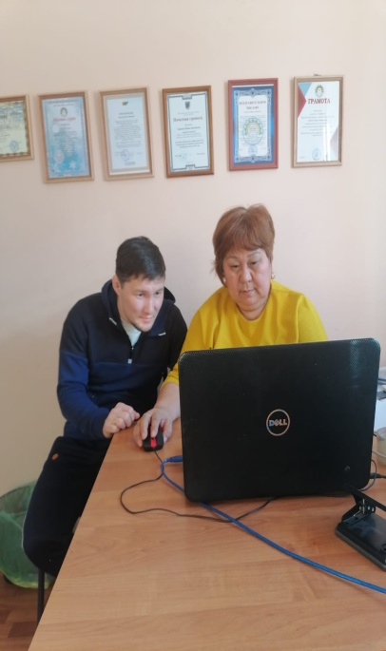 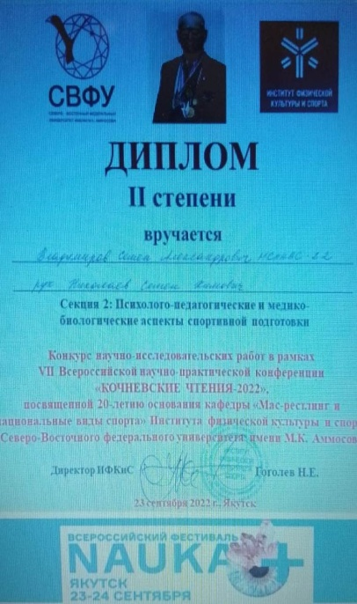 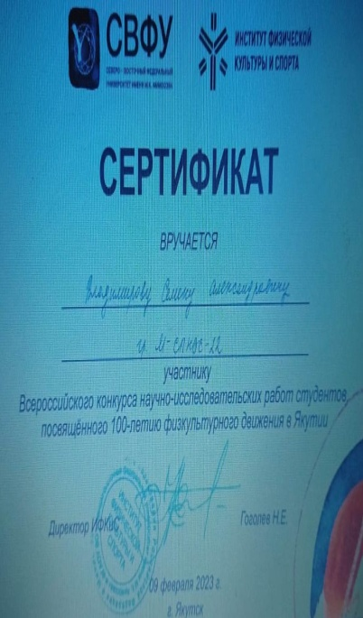

Молодой педагог-воспитатель С.А.Владимиров, магистрант ИФКиС СВФУ

**Цель моей работы в качестве наставника:**  
помочь молодым воспитателям в адаптации к коллективу коллег, студентов, родителей; повысить их квалификацию, уровень их профессиональных знаний и умений; научить их выходить из сложных ситуаций; развить в них уверенность в собственных силах и укрепить их в правильности решения выбрать профессию воспитателя.  
**Задачи работы:**

* Обеспечение теоретической, психологической, методической поддержки молодых воспитателей.
* Оказание методической и практической помощи молодому воспитателю в повышении уровня организации воспитательно-образовательной деятельности.
* Стимулирование повышения теоретического и методического уровня педагогов, овладения современными образовательными программами, инновационными технологиями.
* Проведение мастер-классов и открытых занятий для воспитателей для передачи опыта работы с применением различных технологий, в том числе технологий работы с родителями.
* Изучение и показ приемов использования здоровьесберегающих технологий во время режимных моментах.
* Проведение анализа результативности работы молодых воспитателей во всех
* направлениях воспитательной и образовательной деятельности.

**Этапы становления молодого специалиста включают:**

* адаптацию (освоение норм профессии, её ценностей, приобретение автономности)
* стабилизацию (приобретение профессиональной компетентности, успешности, соответствия занимаемой должности)
* преобразование (достижение целостности, самодостаточности, автономности и способности к инновационной деятельности)

На основании вышеизложенных этапов, были выделены основные направления и содержание деятельности.

Направления деятельности наставника и наставляемого:

* Проведение первичной стажировки молодого воспитателя (один месяц).
* Вхождение в профессию. (Формирование у молодого педагога профессиональных умений, накопление опыта, формирование своего стиля в работе, освоение методического инструментария для организации взаимодействия с детьми, родителями, коллегами) (один год).
* Самосовершенствование и саморазвитие молодого педагога, повышение его квалификации (Освоение воспитателем новых педагогических методик, технологий, устойчивый интерес к профессии, активное освоение приёмов работы с детьми, развитие навыков самооценки, самоконтроля, желания повышать своё образование и квалификационную категорию, обобщение своего опыта работы) (на протяжении первых 5 лет).
* Промежуточный анализ работы (примерно через год).

1. **Направление  
   Стажировка** самый сложный период как для новичка, так ему адаптироваться наставнику.  
   **Задача:** предупредить разочарование и конфликты, поддержать педагога эмоционально, укрепить веру в себя.  
   **Работа включает в себя:**  
    Беседа – знакомство. Изучение нормативно-правовой базы. Ведение документации;  
   1. Знакомство со студенческим общежитием, представление молодого воспитателя;  
   2. Анкетирование (выявление затруднений в работе на начало года);  
   3. Стажировка в группе у наставника, т. е. наставник и наставляемый работают вместе с группой студентов наставника; демонстрация режимных моментов, занятий, и т. д.;  
   4.Подготовка к проведению занятий и совместной деятельности со студентами;  
   5. Заполнение информационной карты педагога;  
   6. Составление совместного плана молодого специалиста и наставника (представлен в приложении).

**2 Направление. Вхождение в профессию.**  
Молодой педагог изучает опыт работы коллег своего в общежитии и других курирующих воспитателей ОУ, повышает свое профессиональное мастерство, посещая открытые мероприятия: методические объединения воспитателей, отчеты и т. д. Все интересные идеи, методы и приемы фиксирует в "Творческой тетради". Активно привлекается к показу занятий на уровне образовательных учреждений.  
Именно на этом этапе важна и оценка воспитателя наставником. Ежедневно молодой воспитатель испытывает потребность в своевременной положительной оценке своего труда. Нередко мы анализируем работу воспитателя, руководствуясь внешними признаками. Спокойно в группе курирующих воспитателей ОУ – значит, все в порядке. А что за этим скрывается? Главное ведь не внешняя дисциплина, а то, сумел ли педагог воспитать студентов, научил ли с уважением относиться к окружающим, умеет ли вовремя оказать помощь всем, кто в ней нуждается. Именно на это в первую очередь нужно обращать внимание, а, заметив педагогические успехи новичка, я непременно отмечаю их вслух. Ведь похвала поднимает настроение, стимулирует, вселяет уверенность, повышает интерес к делу!  
На этом же этапе необходимо постепенно привлекать молодых воспитателей  
к посещению открытых городских мероприятий: методических объединений воспитателей, конкурсов профессионального мастерства; приобщать к подготовке и посильному участию в проведение педагогических часов, педагогических советов.  
Мои наставляемые стали участниками педагогического совета с выступлениями по темам: «Как привлечь студентов в науке?», поучаствовали в родительском собрании, где стали участниками мастер-класса на тему «Чарующие звуки хомуса», по проекту «Здоровое питание» проведена Мастер класс» «Блюда из жареной рыбы Чир», внеурочное ежегодное мероприятие «Строганина-2022,2023»гг ,ко дню 8 Марта «Мисс Общежития-2023», ко дню 23 февраля среди студентов ежегодно проводится «Игры предков-Саха».

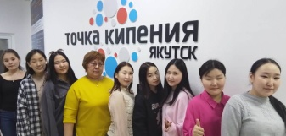   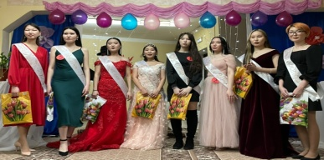

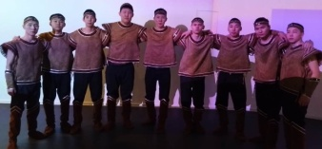 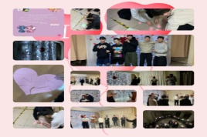 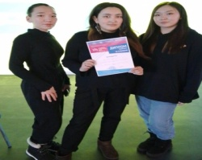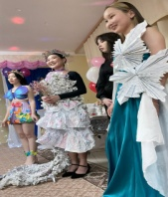

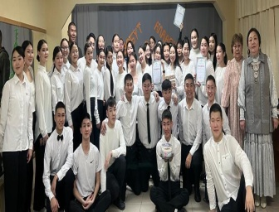 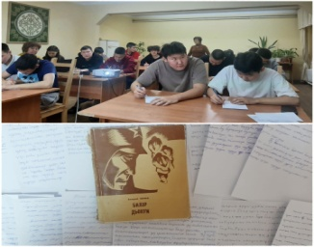 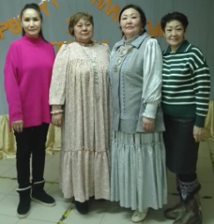 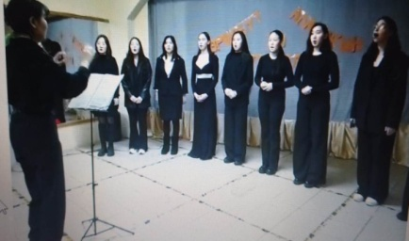

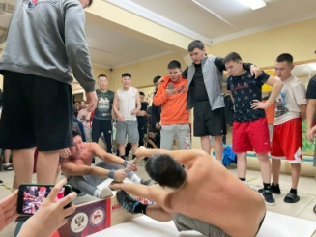 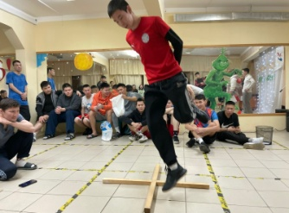 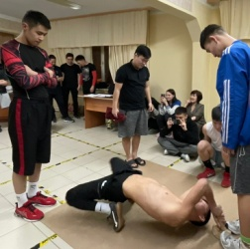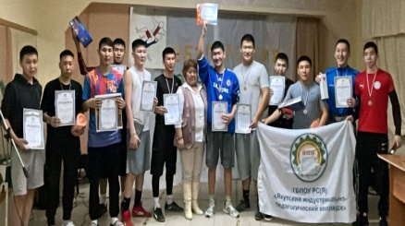

**3 Направление  
Самосовершенствование и саморазвитие молодого педагога, повышение его квалификации (на протяжении 5 лет).**  
Наставник в этот период выполняет роль подсказчика, советчика, а так же «энергетика». Своими действиями, идеями и творчеством мотивирует наставляемых на участие в инновационной деятельности, конкурсном движении, готовит к скорой предстоящее аттестации.

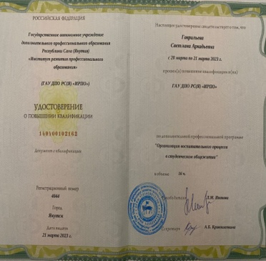 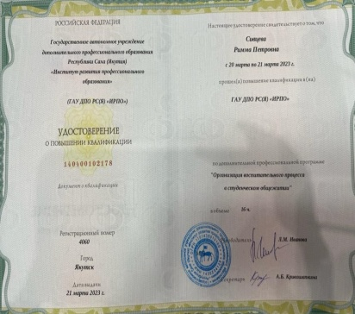 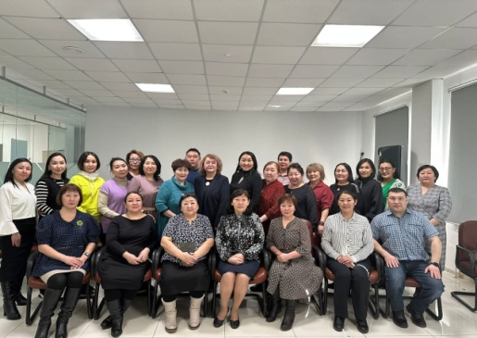

Молодые педагоги-воспитатели Гаврильева С.А. и Сивцева Р.П. учились на КПК «Воспитатель общежития»  
На этом этапе молодой воспитатель готов к созданию своего портфолио, куда вносятся педагогические находки, достижения, т. д. Это даёт возможность увидеть динамику в профессиональном становлении молодого воспитателя в процессе наставнической деятельности.  
**Портфолио** – своеобразный паспорт повышения профессионального уровня педагога, свидетельствующий о его способностях, самоорганизации, коммуникативных навыках, отмечающий его потребности в практической самореализации. Кроме того, портфолио может быть использовано как форма полного и разностороннего представления молодого специалиста к аттестации на повышение квалификационного разряда.

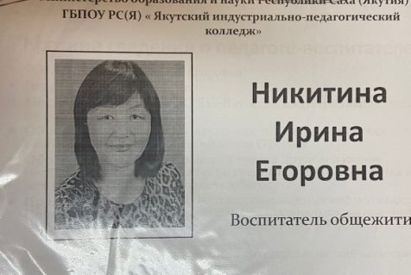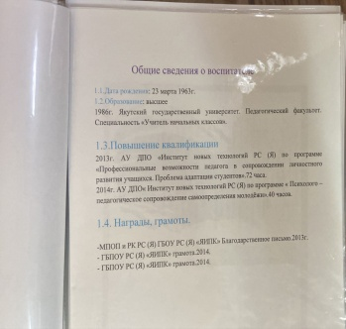  
**4 Направление. Анализ результатов работы.  
Работа включает в себя:**  
1. Оценка деятельности воспитателя с детьми, родителями;  
2.Выявление динамики профессионального роста на основе «мониторинга профессиональной деятельности».  
В ходе этой оценки учитывается отношение к своим обязанностям, выполнение инструкций, выполнение индивидуальных планов работы и развития сотрудников, вклад в реализацию задач учреждения. Данный вид оценки регулируется положением по ОУ.  
3. Определение перспектив дальнейшей работы с молодым педагогом;  
4. Подведение итогов, выводы.  
**Предполагаемые результаты деятельности по наставничеству:**  
*Познание молодым воспитателем себя и его ориентация на ценности саморазвития.  
*Качественное изменение отношений к молодому воспитателю в коллективе.  
*Рост профессиональной и методической компетенции молодых воспитателей, повышение уровня готовности к профессиональной, личностно-значимой деятельности.  
Работа по наставничеству в ОУ регламентируется Положением, приказом заведующего о назначении наставника, утвержденным планом работы с наставляемым.  
**Преимущества наставничества, как формы организации помощи молодому воспитателю очевидны:**  
педагогическое наставничество имеет более широкую направленность, менее теоретизированно, обладает большей гибкостью, отличается многообразием форм и методов работы и самое главное, происходит в условиях реальной трудовой деятельности.  
Кроме того, в этом процессе осуществляется тесный межличностный эмоциональный контакт наставника и наставляемого, анализ сильных и слабых профессиональных позиций конкретного воспитателя, а следовательно, и более строгий контроль за его практической деятельностью.  
**Новизна моего опыта** заключается в комплексном подходе к преодолению возможных трудностей адаптации молодого воспитателя к трудовой деятельности в новом коллективе, открытом диалоге с наставляемым по всем профессиональным вопросам, передаче практического опыта через организацию работы в позиции «вместе», «рядом», формировании мотивации у молодых воспитателей к дальнейшему самообразованию, раскрытию своей индивидуальности через собственный пример и позитивное, честное и бережное отношение к профессии.

**Подводя итоги**, можно отметить, что работа с молодыми воспитателями помогает мне согласовать свои методические, педагогические и психологические позиции, укрепляет дружеские связи с коллегами, делает меня владельцем секретов мастерства и накопленного опыта педагогами нашего образовательного профессионального учреждения.  
Мои, начинающие работать в системе ОУ «ЯИПК» в студенческом общежитии, коллеги в свою очередь привносят в мои профессиональные знания свои новые взгляды на воспитание и развитие студентов, а также стимулируют меня к повышению уровня педагогической компетентности. А ведь учиться никогда никому не поздно?!